Abfallentsorgung in der Praxis
Ein Musterbeispiel für die Zusammenarbeit von Wirtschaft und Schule an der HLUW Yspertal. Die Firma MUT führt Schülerinnen und Schüler in die Praxis der Abfallentsorgung ein!
Yspertal – Die österreichische Firma MUT stellt Abfalltransportsysteme her und war dieser Tage der „Lehrmeister“ an der Höheren Lehranstalt für Umwelt und Wirtschaft bezüglich Abfallsammel- und Transportsysteme. Dabei wurden alle Schüler des 3. Jahrgangs in diesen Aspekt der Müllentsorgung eingeführt. Die Firma MUT stellte hierfür umfangreiche Unterlagen und als besonderes Highlight einen Mülltransportwagen zu Verfügung. Mit Unterstützung von Herrn Sadranksy (Werkmeister der Firma MUT) hatten die Schüler die Aufgabe, die im Unterricht erlernten Themen zur Abfallentsorgung nun auch in die Praxis umzusetzen und sich unter anderem mit der Technik eines Mülltransportwagens auseinanderzusetzen. Dabei waren im Speziellen die Befüllung und Entleerung, die Sicherheitstechnik und die verschiedenen Arten von Müllwägen und deren Aufbau und Funktionsweise ein Thema.
Schule braucht die Wirtschaft
„Ich bin höchst erfreut über das Interesse und die Qualität der von den Schülerinnen und Schülern erarbeiteten Präsentation. Besonders überraschte mich die Begeisterung der Mädchen.“ so Herr Sadransky von der Firma MUT. Nach dieser erstmaligen erfolgreichen Zusammenarbeit zwischen der Firma MUT und der HLUW-Yspertal soll dieses Projekt auch in den nächsten Jahren wieder umgesetzt werden. Es wurde mit Herrn Direktor Ing. Alfred Schuh von der Firma MUT vorbereitet und verdeutlicht wieder einmal, welchen Wert die HLUW-Yspertal auf Zusammenarbeit mit der Wirtschaft legt. „Wenn wir in der Schule nicht nur hohe Qualität, sondern auch größt möglichen Praxisbezug bieten wollen, brauchen wir die aktive Unterstützung der Wirtschaft!“ erklärt HR Dir. Mag. Johann Zechner.
Im Namen der Schulgemeinschaft, danke der Firma MUT und speziell Herrn Sadransky für seinen engagierten Einsatz bei der praxisnahen Einführung in die Abfallentsorgung.
Anmeldungen und Informationen
Informationen über die Ausbildung an der berufsbildenden höheren Schule im Yspertal erhalten Sie unter der Telefonnummer 07415 7249-10 oder unter www.hlaysper.ac.at. Schulanmeldungen werden jederzeit angenommen. Besonders für Mädchen ist diese umweltanalytische Ausbildung attraktiv.

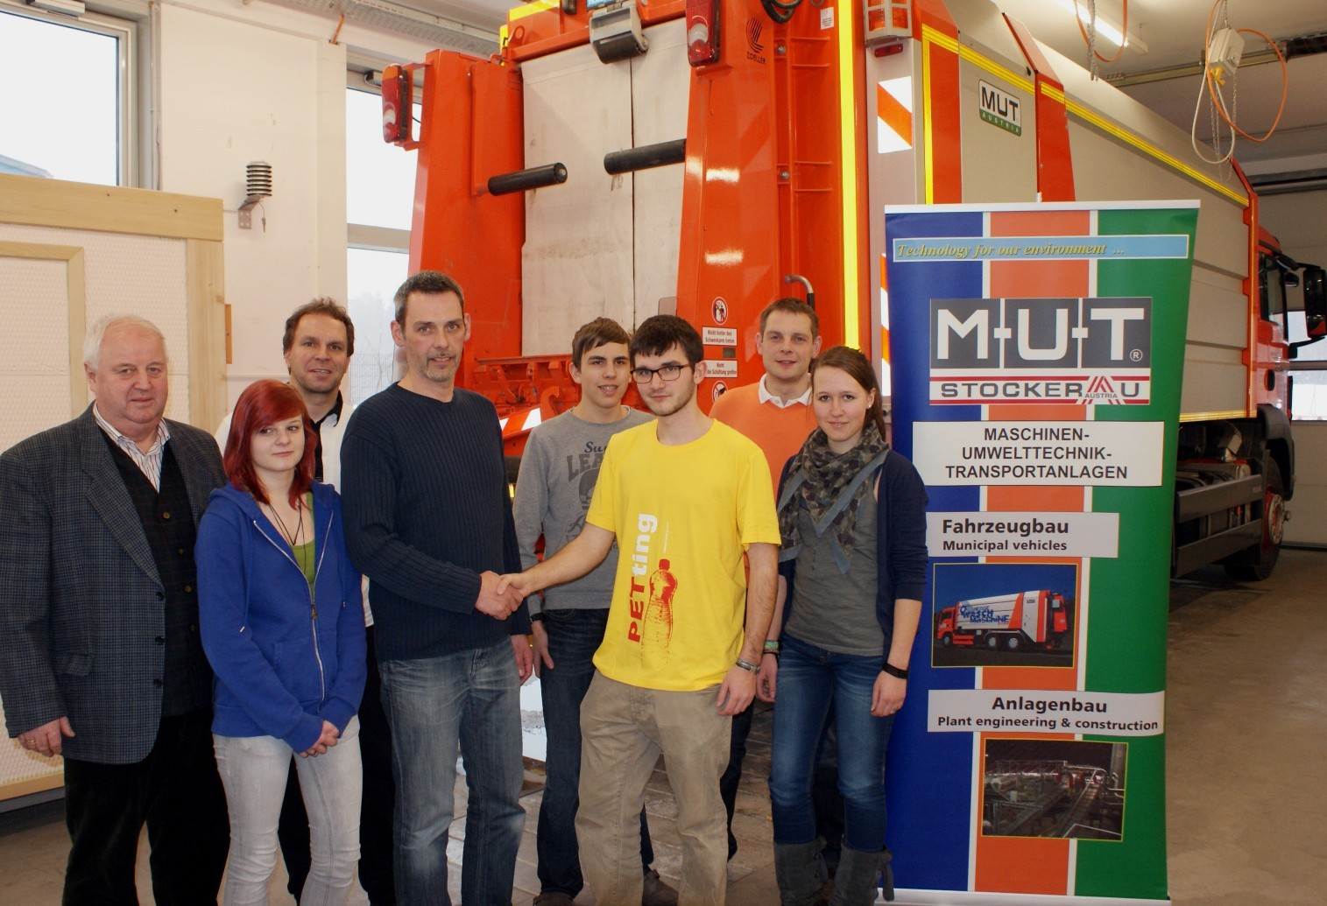
Eine neue Form der Zusammenarbeit zwischen Schule und Wirtschaft an der HLUW Yspertal. Die Firma MUT schult die angehenden Umweltbeauftragten. (vlnr) HR Dir. Mag. Johann Zechner, Sarah Reindl, DI Hartwig Tischler, Herr Sadransky (Firma MUT), Marcel Pürrer, Schulsprecher Alexander Schlemmer, DI Andreas Enengl und Julia Kürzl
Foto: HLUW Yspertal

